致我青春里的那株海棠
高三五班 王艺诺
亲爱的海棠树：
展信安。
窗外的风开始变软，带着熟悉的暖香。我知道，属于我们的那个春天，又准时赴约了。教学楼前的那几株海棠，大概已经缀满了花苞，正等着一个晴好的午后，轰轰烈烈地开放吧。提笔写这封信时，脑海里全是你盛开花朵的模样，甚至能闻到那股清浅的、混着泥土气息的花香。这大概是我在学校最后一段赏海棠的时光了，趁着花期未过，想把藏在心底的话，说与你听。
还记得高二那年的春天，第一次认真打量你。那时高三的压力还隔着一段距离，日子像未被按下快进键的慢镜头。清晨的操场上，雾气还没散尽，我路过你身旁，无意间抬头，便撞见满树粉白的花朵。那一瞬间，时间仿佛慢了下来。那层层叠叠的花瓣，像极了我此刻的心情——看似柔软娇嫩，内里却藏着一股向上的韧劲，连风拂过时，都带着倔强的姿态。
老师说，海棠花又名“解语花”。以前我总觉得，这个名字太温柔，甚至有些娇气。但这两年，看着你在春风里尽情舒展，在夏雨中默默扎根，我好像慢慢懂了这份“娇气”背后的坚韧。就像我也在学着，在面对一道道难解的数学题时稳住心神，在一杯温热的红茶里找回状态，在深夜的灯光下把一个个故事补全。我们都看似柔弱，却都在默默扎根，等待属于自己的花期。
海棠义卖时，同学们小心翼翼地捧着你盛开的枝桠，生怕碰落了娇嫩的花瓣，却又为着义卖的价格争得面红耳赤，那是独属于青春的热闹与纯粹；海棠足球赛的午后，阳光透过你的枝叶洒在草地上，光影斑驳，少年们奔跑的身影与飘落的花瓣交织在一起，构成了最动人的春日画卷；艺术节那晚，彩灯映着你的花影，欢声笑语萦绕在枝头，你就这样安静地站在一旁，见证着我们的青春与梦想。
谢谢你，一直是校园里最安静也最温暖的背景板。谢谢你，在我被学业压得喘不过气时，用满树繁花告诉我，坚持与等待终会迎来绽放；谢谢你，在我为未来迷茫困惑时，用沉稳的姿态告诉我，扎根当下，才能不负韶华。
我知道，今年夏天过后，我可能就很少有机会这样静静地看你了。但我想，我会永远记得这个春天，记得你在这个属于我的季节里，开得如此绚烂，记得你陪我走过的这段青春旅程。
你是春天的信使，也是我青春的见证。愿你年年岁岁，花繁叶茂，永远盛开在属于你的天地里。也愿我，带着从你这里汲取的勇气与力量，不负青春，不负韶华，奔赴下一场山海。
一个即将奔赴远方的赏花人
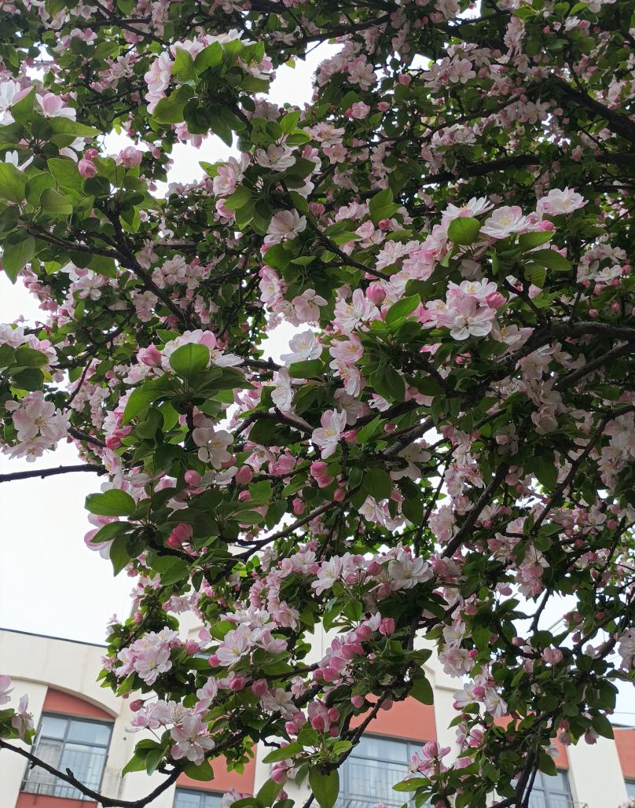
敬上

